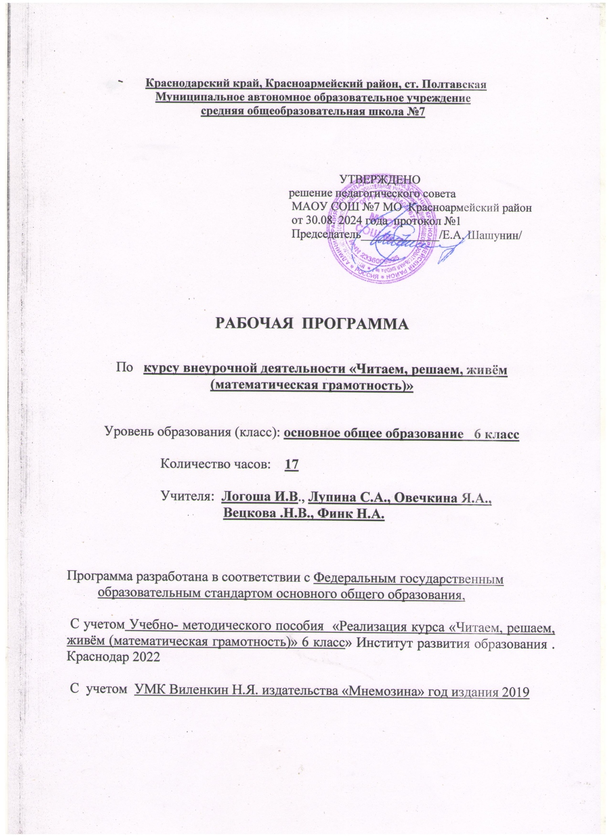

Рабочая программа курса внеурочной деятельности

«Читаем, решаем, живём (математическая грамотность)», 6 класс
Примерная рабочая программа курса внеурочной деятельности «Читаем, решаем, живём (математическая грамотность)» разработана в соответствии с требованиями ФГОС ООО, на основе примерной основной образовательной программы основного общего образования (сайт www.fgosreestr.ru), с учетом примерной программы воспитания (сайт www.fgosreestr.ru), в соответствии с письмом министерства образования, науки и молодежной политики Краснодар- ского края от 13.07.2021 № 47-01-13-14546/21 «О составлении рабочих про- грамм учебных предметов и календарно-тематического планирования». Рабочая программа предназначена для обучающихся 6 классов и рассчитана на 17 часов. Курс реализуется в общеинтеллектуальном направлении внеурочной деятель- ности.
Цель курса:
формирование основ математической грамотности обучающихся.
Задачи курса:
- переводить задачу на математический язык, составлять математическую модель;
- использовать математические знания при решении практических задач;
- интерпретировать и оценивать полученные при решении задач результа- ты в контексте конкретных ситуаций.

Формы и виды деятельности:
- экскурсия (виртуальная экскурсия;
- практикум;
- онлайн занятие;
- игра;
- беседа;
- решение задач;
- проектная деятельность;
- работа в библиотеке.
  - Планируемые результаты освоения курса внеурочной деятельности

Изучение математики по данной программе способствует формированию у обучающихся личностных, метапредметных и предметных результатов обу- чения, соответствующих требованиям федерального государственного образо- вательного стандарта основного общего образования и примерной программе воспитания.

Личностные результаты:
    - воспитание российской гражданской идентичности: патриотизма, уважения к Отечеству;
    - формирование ответственного отношения к учению, готовности и способности обучающихся к саморазвитию и самообразованию на основе мотивации к обучению;
    - формирование осознанного, уважительного и доброжелательного отношения к другому человеку, его мнению;
    - освоение социальных норм, правил поведения, ролей и форм соци- альной жизни в группах и сообществах;
    - формирование коммуникативной компетентности в общении и со- трудничестве со сверстниками;
    - формирование ценности здорового и безопасного образа жизни;
    - формирование основ экологической культуры.
Метапредметные результаты:
    - умение самостоятельно планировать пути достижения целей, в том числе альтернативные, осознанно выбирать наиболее эффективные способы решения учебных и познавательных задач;
    - умение соотносить свои действия с планируемыми результатами, осуществлять контроль своей деятельности в процессе достижения результата, определять способы действий в рамках предложенных условий и требований, корректировать свои действия в соответ- ствии с изменяющейся ситуацией;
    - умение оценивать правильность выполнения учебной задачи, соб- ственные возможности ее решения;
    - владение основами самоконтроля, самооценки, принятия решений и осуществления осознанного выбора в учебной и познавательной де- ятельности;
    - умение создавать, применять и преобразовывать знаки и символы, модели и схемы для решения учебных и познавательных задач;
    - смысловое чтение;
    - умение организовывать учебное сотрудничество и совместную дея- тельность с учителем и сверстниками;
    - формирование и развитие экологического мышления.
Предметные результаты:
    - развитие умений работать с учебным математическим текстом (анализировать, извлекать необходимую информацию), точно и грамотно выражать свои мысли с применением математической

терминологии и символики, проводить классификации; решение сюжетных задач разных типов на все арифметические действия; применение способа поиска решения задачи, в котором рассужде- ние строится от условия к требованию или от требования к усло- вию; составление плана решения задачи, выделение этапов ее ре- шения, интерпретация вычислительных результатов в задаче, ис- следование полученного решения задачи; нахождение процента от числа, числа по проценту от него, нахождения процентного отно- шения двух чисел, нахождения процентного снижения или про- центного повышения величины; решение логических задач;
    - развитие представлений о числе и числовых системах; овладение навыками устных, письменных, инструментальных вычислений: оперирование понятиями: натуральное число, целое число, обыкно- венная дробь, десятичная дробь, смешанное число; использование свойства чисел и законов арифметических операций с числами при выполнении вычислений; использование признаков делимости на 2, 5, 3, 9, 10 при выполнении вычислений и решении задач; выполне- ние округления чисел в соответствии с правилами; сравнение чисел;
    - овладение геометрическим языком; развитие умения использовать его для описания предметов окружающего мира; развитие про- странственных представлений, изобразительных умений, навыков геометрических построений: оперирование понятиями: фигура, точка, отрезок, прямая, луч, ломаная, угол, многоугольник, тре- угольник и четырехугольник, прямоугольник и квадрат, окружность и круг, прямоугольный параллелепипед, куб; изображение изучае- мых фигур от руки и с помощью линейки и циркуля; выполнение измерения длин, расстояний, величин углов с помощью инструмен- тов для измерений длин и углов;
    - формирование систематических знаний о плоских фигурах и их свойствах, представлений о простейших пространственных телах; решение задач на нахождение геометрических величин (длина и расстояние, величина угла, площадь) по образцам или алгоритмам;
    - развитие умений применять изученные понятия, результаты, мето- ды для решения задач практического характера и задач из смежных дисциплин с использованием при необходимости справочных мате- риалов, пользоваться оценкой и прикидкой при практических рас- четах: распознавание верных и неверных высказываний; оценива- ние результатов вычислений при решении практических задач; вы- полнение сравнения чисел в реальных ситуациях; использование

числовых выражений при решении практических задач и задач из других учебных предметов; решение практических задач с приме- нением простейших свойств фигур; выполнение простейших по- строений и измерений на местности, необходимых в реальной жиз- ни.

Программа курса не предполагает расширение и углубление математи- ческих знаний школьников. Курс направлен на практическое применение име- ющихся знаний шестиклассников. Темы в содержании курса повторяются в те- чение всего курса в соответствии с тематическим планированием.

  - Содержание курса

Натуральные числа. Арифметические действия с натуральными числами (сложение, вычитание, умножение, деление). Дроби. Арифметические действия с десятичными и обыкновенными дробями. Округление чисел. Оценка. При- кидка.
Формулы. Скорость, время, расстояние. Цена, количество, стоимость. Прямоугольник. Квадрат. Периметр и площадь прямоугольника, квадра-
та. Прямоугольный параллелепипед. Объём прямоугольного параллелепипеда. Площадь поверхности прямоугольного параллелепипеда. Длина окружности. Площадь круга. Единицы измерения длины, площади, объёма, времени.
Представление данных в виде таблиц. Решение текстовых задач арифме- тическим способом. Диаграммы (столбчатые, круговые). Масштаб. Проценты. Пропорция.

Материально-техническое оснащение (оборудование)*
- ФГБУ «Федеральный институт оценки качества образования» https://fioco.ru/pisa
- ФГБУ «Федеральный институт оценки качества образования». Концепция направления «математическая грамотность» исследования PISA-2021 https://fioco.ru/Contents/Item/Display/2201978
Учебно-методическое пособие для учителя «Реализация курса «Читаем, решаем, живём, 6 класс»» ГБОУ ИРО Краснодарского края, 2021
- Тематическое планирование курса внеурочной деятельности (1 час в неделю, всего 17 часов)
№ занятия | Темы | Дата (план) | Дата (факт) | Основные виды деятельности обучаю-  щихся (на уровне учебных действий) | Материально- техническое оснаще- ние (оборудование)* | Универсальные учебные действия  (УУД), проекты, ИКТ- компетенции, меж- предметные понятия
1 | Вводное занятие. |  |  | Выполнять сложение, вычитание, умно- жение, деление натуральных чисел. Вы- полнять сложение, вычитание, умноже- ние, деление обыкновенных и десятич- ных дробей. Выполнять округление натуральных чисел и десятичных дробей. Сравнивать числа. Решать текстовые за- дачи арифметическим способом, исполь- зуя различные зависимости между вели- чинами (скорость, время, расстояние, це- на, количество, стоимость). Анализиро- вать и осмысливать текст задачи, извле- кать необходимую информацию, строить логическую цепочку рассуждений. Пла- нировать ход решения задачи, оценивать получившийся ответ. Выражать одни единицы измерения времени через дру- гие. Вычислять периметр, площадь пря- моугольника, квадрата. Выражать одни единицы измерения длины, площади че- рез другие. Вычислять объём прямо- угольного параллелепипеда и куба. Вы- | 1, 2, 3 | Личностные: формирование стар- товой и устойчивой мотивации к обучению; положительного отно- шения к учению, желания приоб- ретать новые знания, умения.  Регулятивные: умение самостоя- тельно находить и формулировать учебную проблему, составлять план выполнения работы, контро- лировать процесс, оценивать полу- ченный результат.  Познавательные: умение выпол- нять учебные задачи, не имеющие однозначного решения.  Коммуникативные: воспринимать текст с учетом поставленной учеб- ной задачи, находить в тексте ин- формацию, необходимую для ее решения, взаимодействовать с учителем и сверстниками, публич- но презентовать продукты сов- местной деятельности.
2 | Калорийность питания |  |  |  | 1, 2, 3
3 | Здоровье |  |  |  | 1, 2, 3
4 | Оценка размеров реаль- ных объектов. Детская  комната |  |  |  | 1, 2, 3
5 | Школьная форма. Спор-  тивная экипировка |  |  |  | 1, 2, 3
6 | Обсерватория |  |  |  | 1, 2, 3
7 | Кулинария. Лимонад. |  |  |  | 1, 2, 3
8 | Кулинария. Манты.  Мерная ложка |  |  |  | 1, 2, 3
9 | Мост воссоединения. Дорожное покрытие,  сваи |  |  |  | 1, 2, 3
10 | Мост воссоединения. Сравнения с зарубеж-  ными мостами |  |  |  | 1, 2, 3
11 | Прыжки в воду |  |  |  | 1, 2, 3
12 | Спортивный зал. Экс-  курсия |  |  |  | 1, 2, 3
13 | Спортивный зал. Обра- |  |  |  | 1, 2, 3

 | ботка результатов изме- рений |  |  | ражать одни единицы измерения объёма через другие. Вычислять длину окружно- сти и площадь круга. Выполнять прикид- ку и оценку в ходе вычислений. Извле- кать информацию из таблиц. Строить и читать круговые и столбчатые диаграм- мы, графики реальных зависимостей.  Решать задачи на проценты и дроби, ис- пользовать свойство пропорции. Исполь- зовать понятие масштаб при решении  практических задач. |  | ИКТ-компетенции:  - самостоятельно находить ин- формацию в информационном по- ле;  - анализировать информацию;  - составлять план обобщенного характера.  Межпредметные понятия: таблица, сравнение, схема, расстояние, при- знаки, масштаб, свойства, класси-  фикация, график, диаграмма.
14 | Кубань – житница Рос- сии. Озимая пшеница. Кубанский рис.
15 | Кубань – житница Рос- сии. Сахарная свёкла
16 | Библиотека
17 | Итоговое занятие
 | Итого | 17
СОГЛАСОВАНО  на заседании методического объединения учителей математики, физики, информатики руководитель ШМО  протокол № 1  от 28 августа 2024 года,  руководитель МО  __________С.А. Лупина | СОГЛАСОВАНО  Заместитель директора по УВР  _________________Т.Н. Горбатенко  « 29 » августа 2024 г.

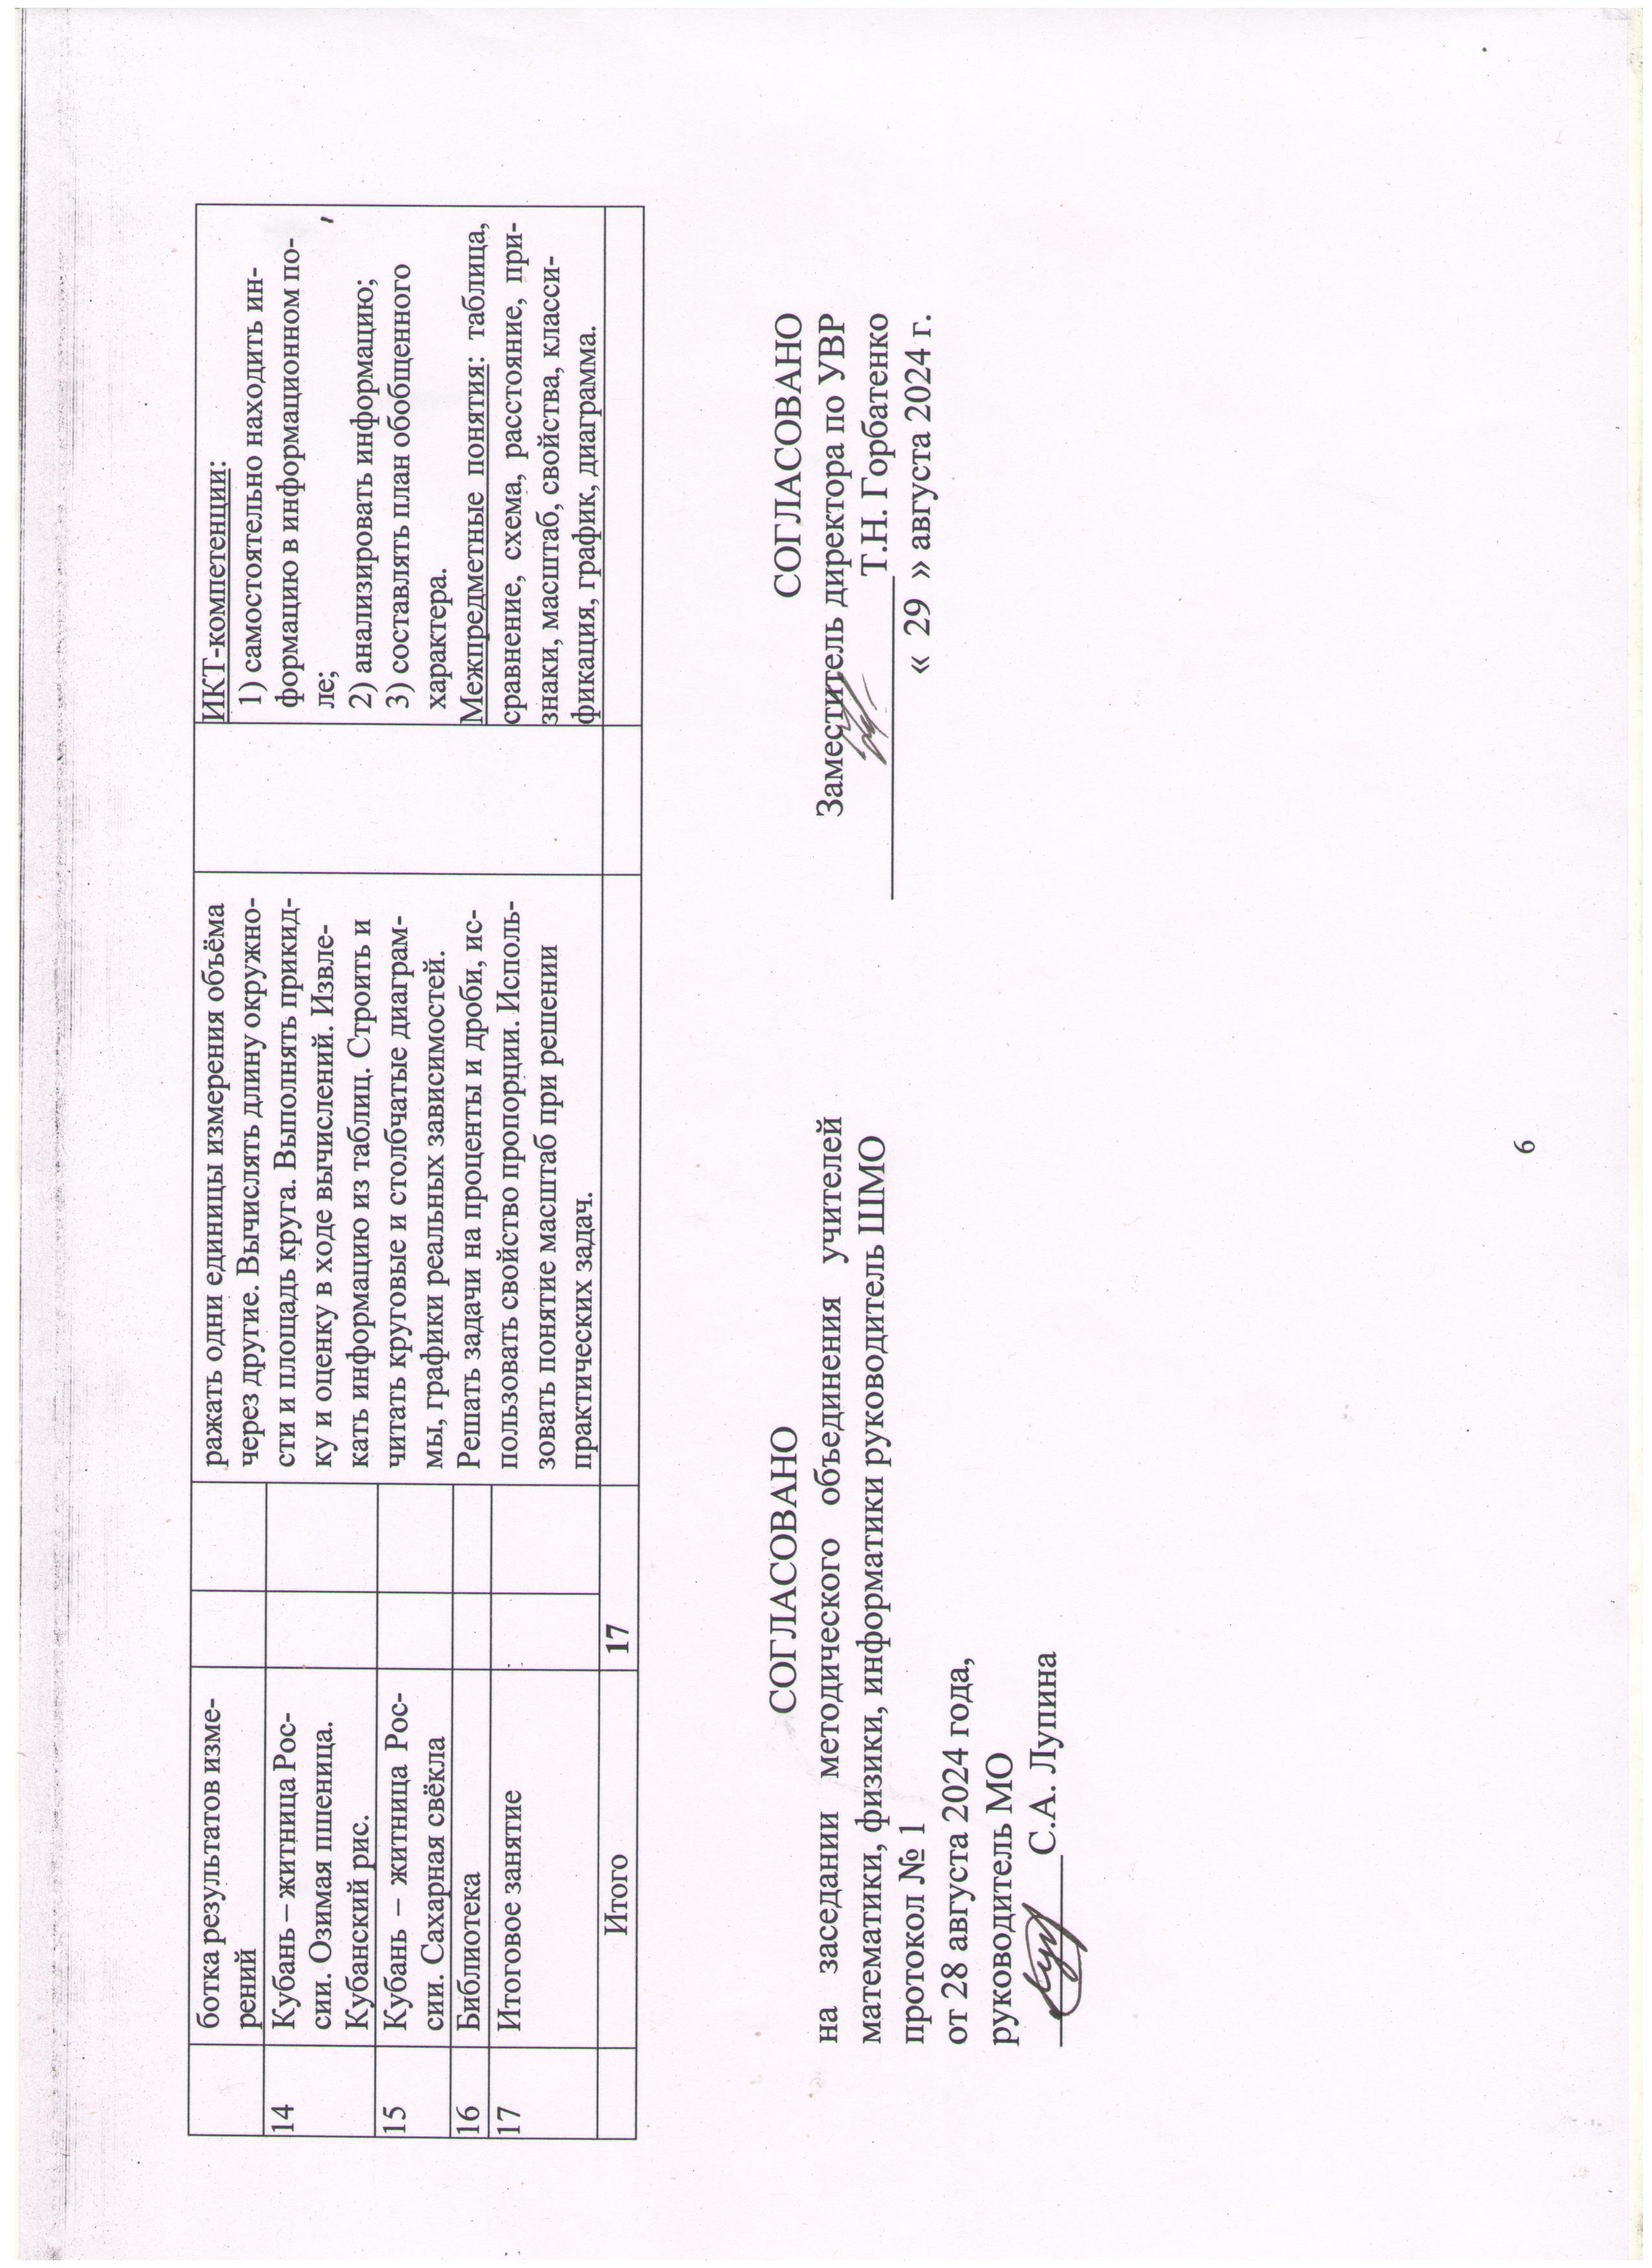

Краснодарский край, Красноармейский район, ст. Полтавская
Муниципальное автономное образовательное учреждение
средняя общеобразовательная школа №7

УТВЕРЖДЕНО
решение педагогического совета
МАОУ СОШ №7 МО Красноармейский район
от 30.08. 2024 года протокол №1
Председатель_____________/Е.А. Шашунин/

РАБОЧАЯ ПРОГРАММА

По курсу внеурочной деятельности «Читаем, решаем, живём (математическая грамотность)»

Уровень образования (класс): основное общее образование 6 класс

Количество часов: 17

Учителя: Логоша И.В., Лупина С.А., Овечкина Я.А.,
Вецкова .Н.В., Финк Н.А.

Программа разработана в соответствии с Федеральным государственным
образовательным стандартом основного общего образования,

С учетом Учебно- методического пособия «Реализация курса «Читаем, решаем, живём (математическая грамотность)» 6 класс» Институт развития образования . Краснодар 2022

С учетом УМК Виленкин Н.Я. издательства «Мнемозина» год издания 2019

